**Teoría de bandas de energía**

EP:

r distancia del electrón al núcleo

k cte culomb

Q carga positiva del nucleo

q carga del electrón

ET = EP + EC

Hay ciertos niveles energéticos permitidos para un átomo --> En verde

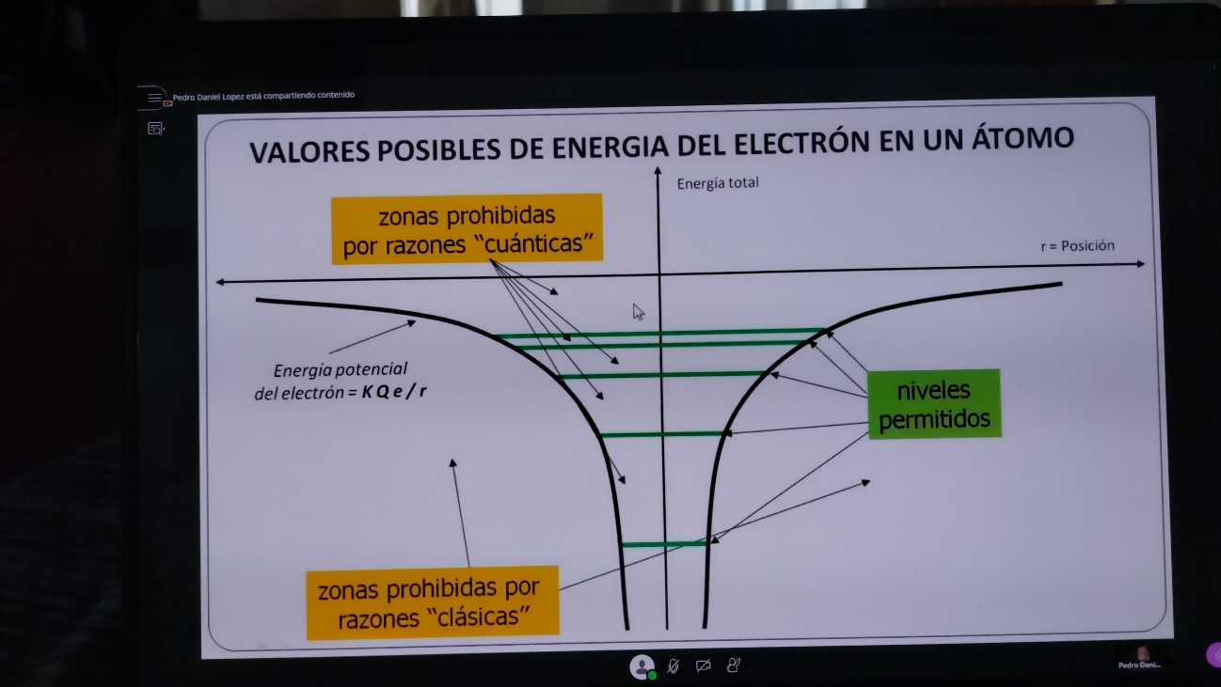

Googlear (bandas = distancia al núcleo)

- banda de conducción

- gap o zona prohibida

- banda de Valencia --> 0 ° K

- banda saturada -> se necesitaría tanta energía para sacar a los electrones que está destruiría el atomo

- núcleo

- cuando los electrones se exitan pasan de banda de conducción y dejan un huevo en el de Valencia

En los dialécticos en el gap es muy grande y no pasan los electrones de banda, en los metales no hay gap por eso son buenos conductores.

Los semiconductores tienen gap intermedio, entonces al variar la temperatura pasan de banda y a la presencia del campo eléctrico se desplazan por las bandas, en la de Valencia se "ocupan los huecos" con los electrones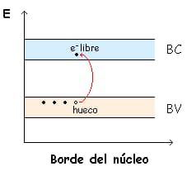

Semiconductores, intrínseco (vibran con el aumento de temperatura, único núcleo) extrinsecos (se agregan impurezas al material ). A mayor impurezas, menor es la energía necesaria para exitarlos

Aislantes, como el PVC, no se generan enlaces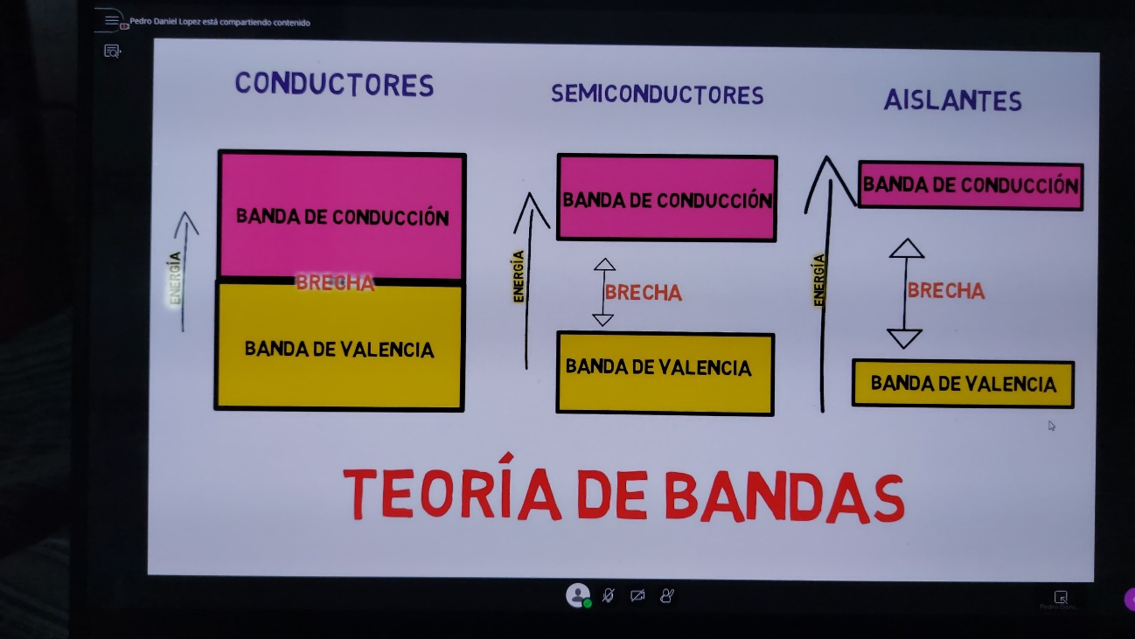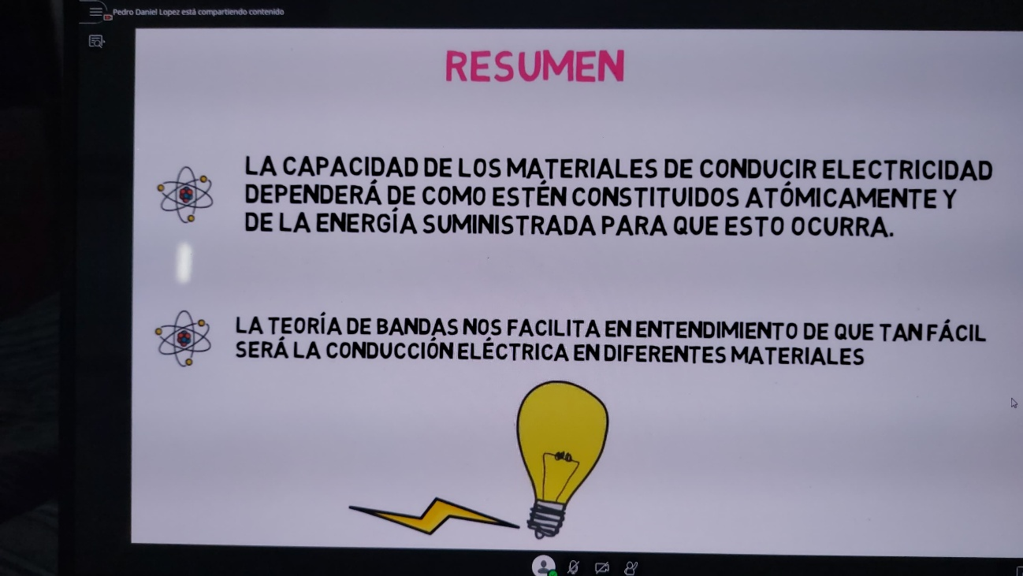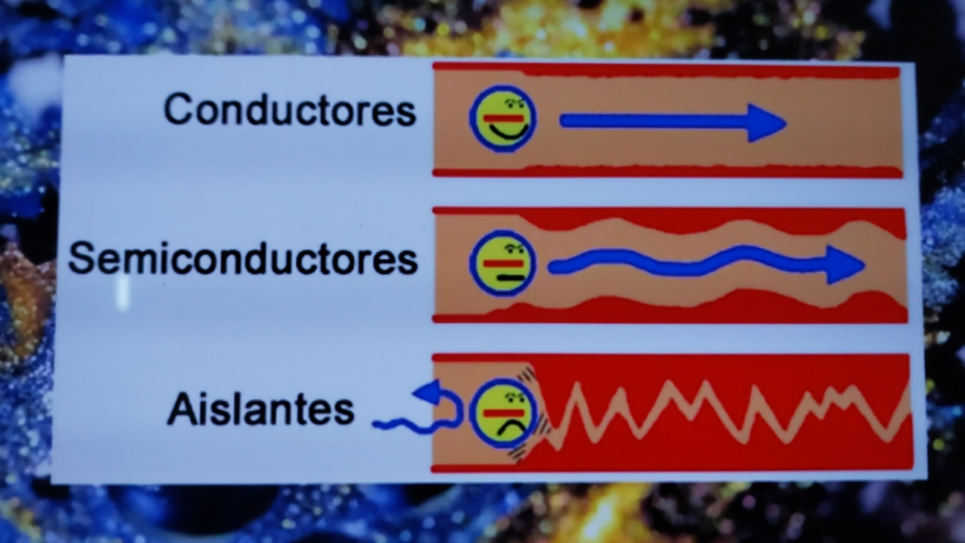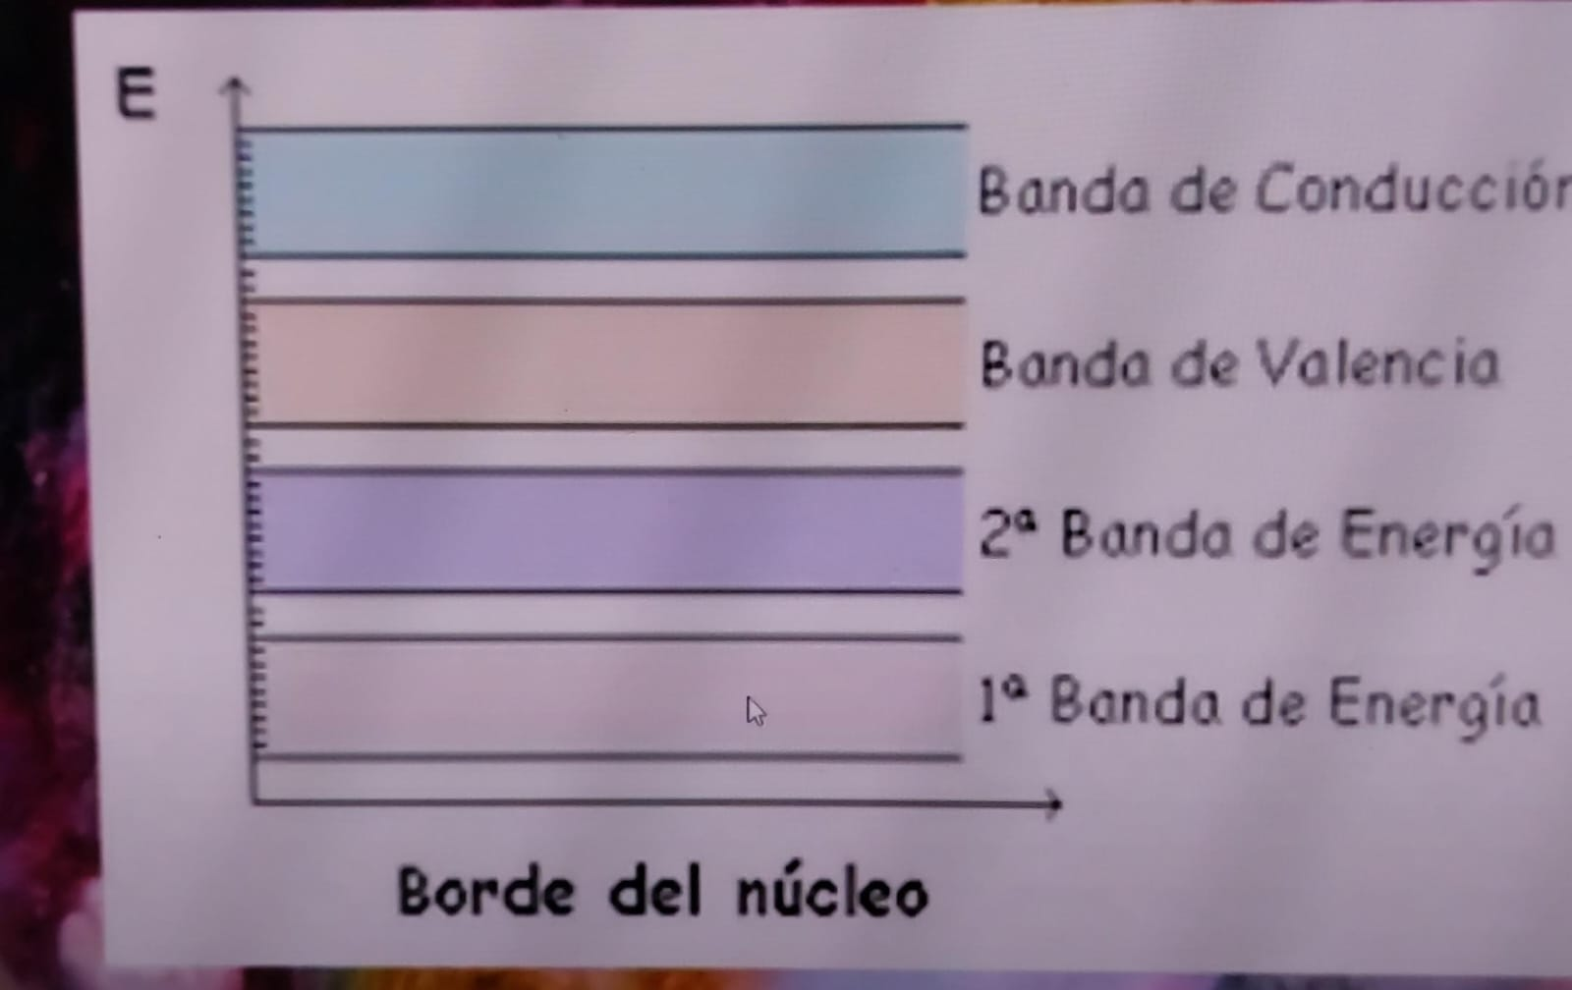

Cómo exito estos materiales (darle energía) para mover los electrones y que salten la brecha? Con luz, calor y campo eléctrico.

De esta manera rompen el enlace químico y saltan de banda para estar libres

Otro tema que ve es que lo que conduce la energía por los cables no lo hace la propia corriente electrónica, sino las ondas electromagnética al rededor del cable (inchequeable si era así)

Otro tema "super conductores" --> imán super conductor